Návod sestavení leptu motorového vozu M296-Vindobona/ 852/853 1:120 TT
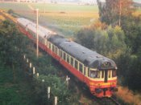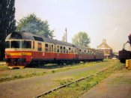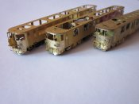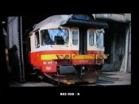
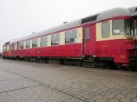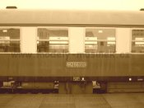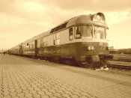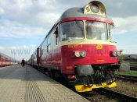
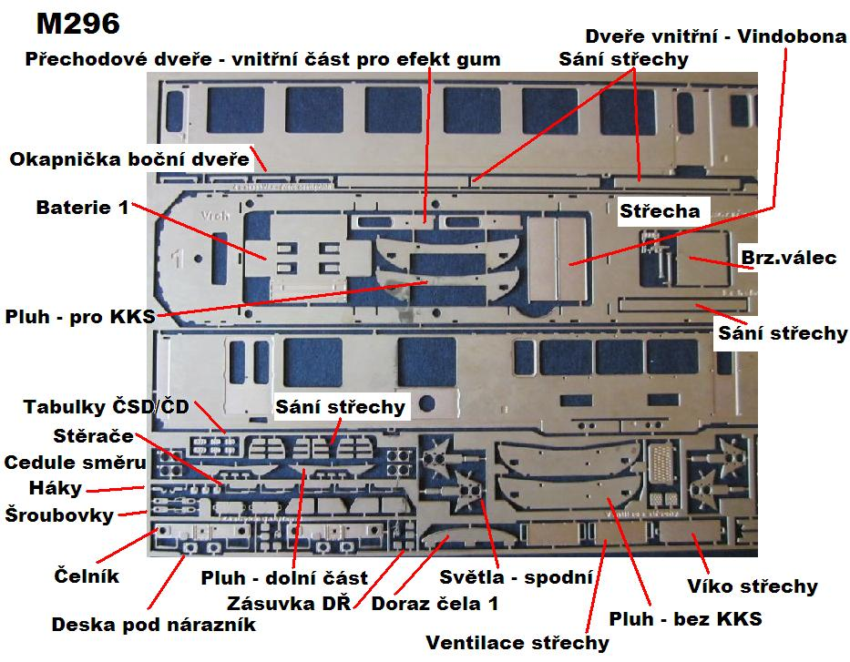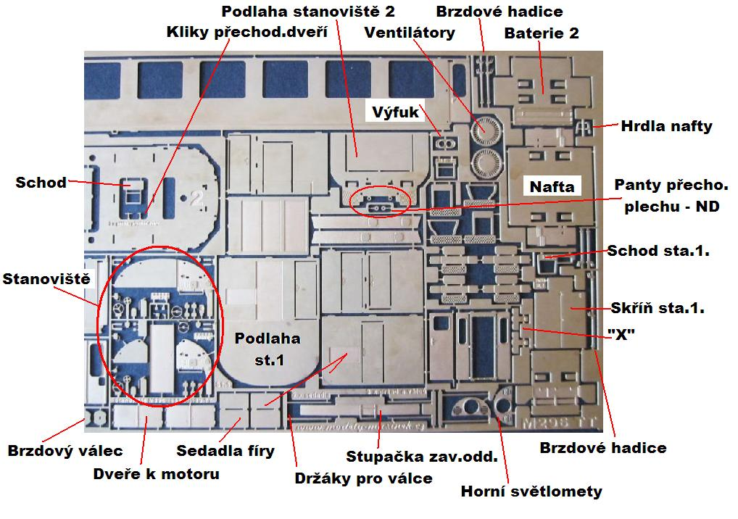

Návod
Čela - hrubá stavba - Ohnout čela můžeme jednoduše např. o držadlo paličky na maso. Přesný tvar pak zajistí postupné zámky - výstupky v horní části čel, které zapadají do otvorů ve střeše. Letovat začínáme od konce, tedy u dveří pro cestující. Když jsou bočnice ke střeše "přibodované" můžeme čelo proletovat více. Z vnější strany pak čela zahladíme jehlovým pilníčkem. Podlaha stanoviště II. je zároveň doraz čela z vnitřní strany. Podlaha je opatřena "panty" které ohneme o 90°, do pantů pak později vložíme přechodový plech.
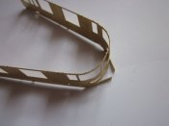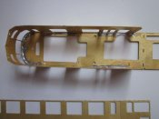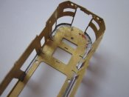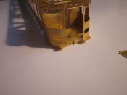
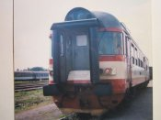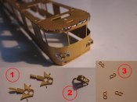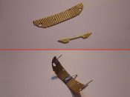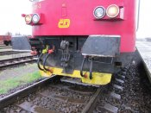
Str. 1
Světla sestavíme dle fotografie níže, letujeme z vnitřní strany, pak dle potřeby i z vnější, později se vše zabrousí. Pluh ohneme v ruce, nebo např. o větší vrták. Z odpadu ( rámečku leptu ) na něj připevníme tři packy. Uchytíme k čelu nejprve střední. Zkontrolujeme úhel. Konec pluhu končí v místě zlomu bočnice. Doletujeme zbylé dvě packy. Spodní část pluhu je podobná. Nejprve letujeme střed. Připevníme čelník a ohneme madla. Na čelník přijdou připevnit desky pod nárazníky.
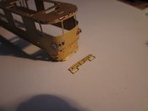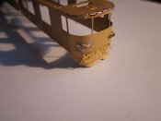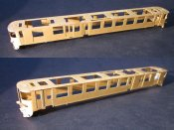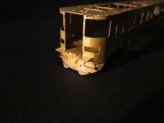
Sestavení čela - otevírání dveří. Nejprve vložíme ohnutý dílek - pevná část, viz první fotografie níže, přesné umístění zajistí otvory v podlaze a ve střeše. Dále otevírací dveře – lepené ve dvou vrstvách na sebe. Na tyto dveře později ( po laku ) připevníme měchy, které se dají vytvořit jednoduše z obarveného papíru na černo, dveře mají panty a také své připravené otvory. Pohyb dveří není nutný - vnitřní dveře případně osazovat nemusíte, vnější se dají připevnit trvale. Původní panty z vnitřních dveří se mohou odstranit a pomocí struny dveře nechat pohyblivé, ale jejich ovládání lze vyvést pod rám – novým táhlem struny. Fotografie níže - motorový vůz 854 / Zásuvka dálkového řízení motorového vozu 860 a Retro 854.
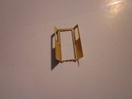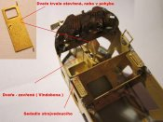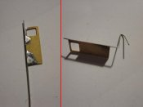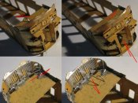
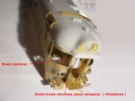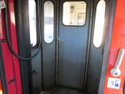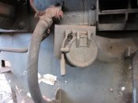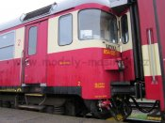Detaily na čela - Zásuvky dálkového řízení jsou složeny z dílků lepených na sebe. Připevníme také nášlapný schůdek v pluhu. Další dílky, brzdové hadice, šroubovku, hák, stěrače, madla pod okny a boční dveře osadíme po laku. Boční dveře se dají lakovat zvlášť, to ušetří maskování páskou, záleží ale na zvoleném barevném schématu.Okapničky - 4 díly nad skládací dveře, které připevníme z vnitřní strany. Ostatní okapničky jsou součástí střechy. Schody - ohneme dle rysek a připevníme je. Schod u II. stanoviště – spodní část připevněte na podvozek, jinak by bránil pohybu podvozku.
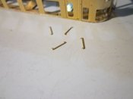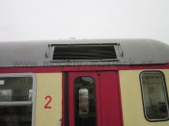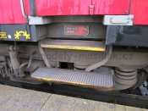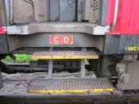Stanoviště a přepážky vozu osadíme danou výbavou. /// - Stanoviště I. a II. - sedadla strojvedoucího /// - Stanoviště I. - skříň /// Stanoviště II. - verze vnitřních trvale zavřených dveří do Vindobony /// - Zavazadlový oddíl blíže k motoru - elektro skříň /// - Zavazadlový oddíl blíže ke středu - přepážka WC /// Bočnice mají pro přepážky připravené drážky a střecha otvory. Přepážky drží pěkně, letovat stačí opravdu jen trochu.
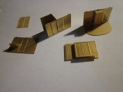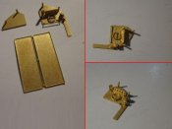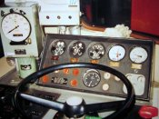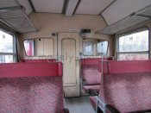
Str. 2
Fotografie retra 854 - M296. Skříň elektriky je se změnou, v podlaze není kryt pro ventily směru a řazení I, II a III. měniče.
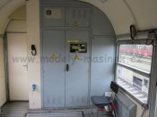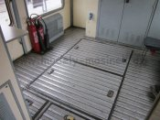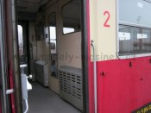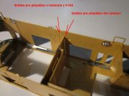
Sestavíme a připevníme topení. Dílky najdeme v leptané sadě u oken, tam jsou i mříže – ochrana skel v zavazadlovém oddílu. Stěna v zavazadlovém oddílu se dá usadit do falešné drážky s nápisem „V100“ a tím lze získat jiný prostor pro části motoru. Stěna u motoru se dá dle naznačení proříznout tak, aby kardan prošel skrze danou přepážku. Tyto přepážky případně osazovat nemusíte. Záleží na druhu daného pojezdu. Sedadla - 48 míst k sedění. Návod sestavení je přiložen u leptu sedadel.
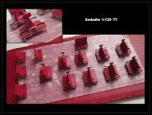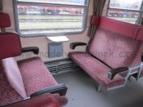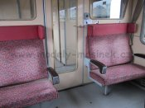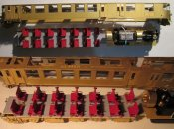Okna a madla - Okna "základní" připevníme po laku vozu z vnitřní strany leptu. Nejprve u nich ohneme stolečky a mříže - odkládací prostory. Madla umístíme do připravených otvorů a připevníme je z vnitřní strany. Na "základní" okna připevníme vnější okna 3D.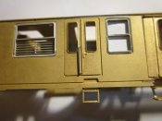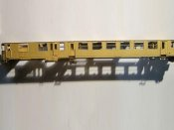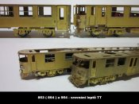Spodní výbava - Připravíme si dílky viz fotografie níže. Bedny ohneme dle rysek. Brzdové válce můžeme ohnout např. přes jehlový pilník, nebo šroubováček. Do jednoho ze tří brzdových válců připevníme odvzdušňovací táhlo. Dva dílky na třetí fotografii nesou označení "X". Brzdové přestavovače má pouze řada 853.
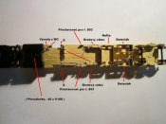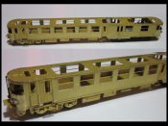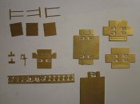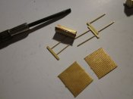
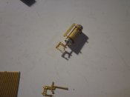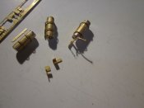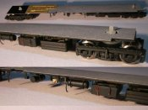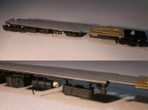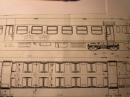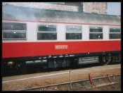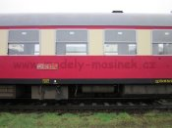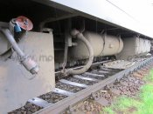
Str.3
Střecha - Odlitek - spodní stranu zbrousíme o 0,5 mm na šmirgl papíru položeném na rovině - na stole. Tím vznikne ideální rovina a zbavíme se případných otřepků. Střechu při broušení měříme průběžně a na více místech. Aby byl pohyb čelních přechodových dveří funkční a nic pantům nebránilo v pohybu, můžeme si dané otvory z leptané střechy převést na plastovou střechu a v daných místech vyvrtat nové malé otvory. Otvory v leptané střeše v prostoru nádechů k turbu vyplníme cínem a zahladíme. Střechu k leptu přilepíme a spoje tmelíme.
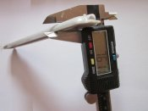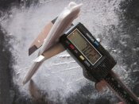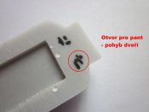
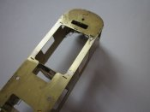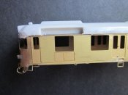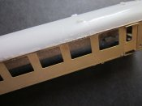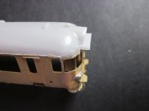Výbava střechy – Detaily - Kdo by chtěl nahradit plastovou ventilaci - 4 ks, může jí vyměnit za dílky z leptu. Dále připevníme větráky a výfuk. Sestavíme žebra nádechů k turbu, nosné části žeber - 6 ks, kde strana blíže ke středu vozu je zdvojená. Připevníme horní světlomety - leptané kroužky a boční části u výfuku. Třetí fotografie je Scan 853. Připevníme ventilaci u malého stanoviště II. a víko vyrovnávací nádrže vody. Dle barevného schématu, pokud bude pluh černý můžeme sestavit a připevnit nárazníky. U I. stanoviště ještě nárazníky doplníme stupačkami. Nárazníky jsou dlouhé 650 mm, což po přepočtu je 5,416 mm.
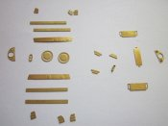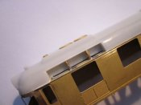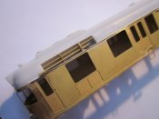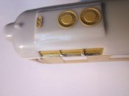
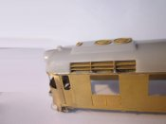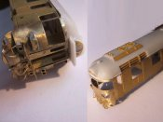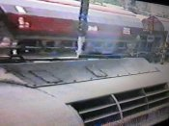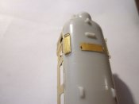
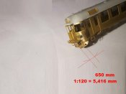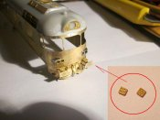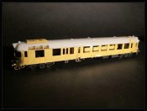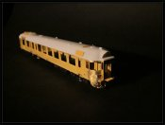 Model před lakem a srovnání s vozem Aam - vše na sebe krásně sedí, nárazníky, měchy.... Boční dveře na motorovém voze se mohou lakovat zvlášť - dle vybrané barevné kombinace.
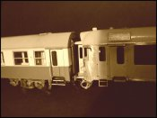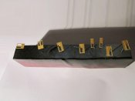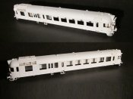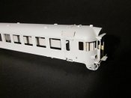

Sestavení pevného rámu - verze dílů z V100 - 1 x kardan
Spojíme dva rámy síly 0,5 mm. Spodní je s nápisem a směřuje ke kolejím, má vybrání pro náklon podvozku. Horní rám má vybrání pro usazení plastového dílku - úchytu motoru. Skládáním na sebe spojíme malé dílky - celkem max.6 kusů. Ty mají navíc dle potřeby připravené otvory pro strunu - zpevnění dílků. Tím se dostaneme na správnou výšku pro uchycení podvozku. Můžeme kombinovat i přiložené malé dílky pro větší spodní náklon, pak ale ubereme dílky z horní části. Závaží z V100 můžeme použít, otvor pro šroub je v rámu připraven. Závaží bude naznačovat převodovku motorového vozu. Přepážky interiéru vozu mají přípravy pro proříznutí - při použití rámu s motorem. Nebo při použití jiného pojezdu, přepážky osazovat nemusíte.
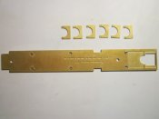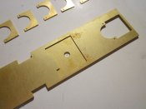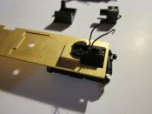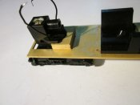
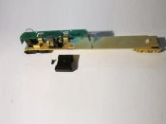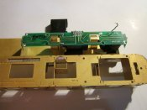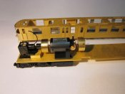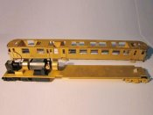
Vzdálenosti podvozků nejsou stejné. Na to bylo myšleno a přesné umístění pojezdu zajistí dosazení rámu k přepážce. Na třetí fotografii níže jde o rám verze vozu makety. Princip je ale stejný. Rozdíl pro TT je 2,5 mm. Motor můžeme připevnit např. pomocí "odpadu" z leptu, nebo ho přilepit na plastový základ.
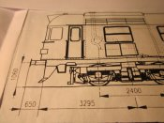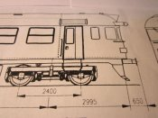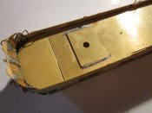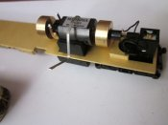
Původní masku z podvozku V100 upravíme ořezáním a dosadíme masku pro M296.
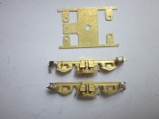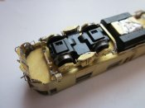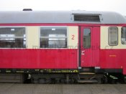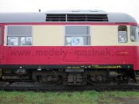
Po dosazení nových masek připevníme brzdy a také propojení na straně ke středu vozu. Tím budou nové leptané masky ještě více fixované k původnímu plastu – základu z V100.
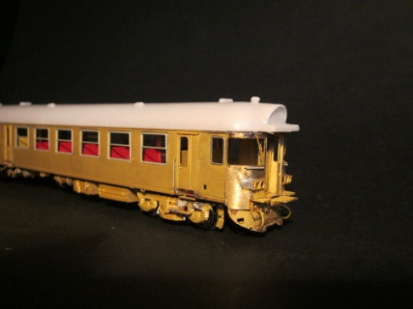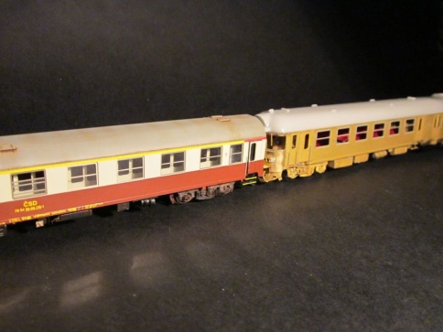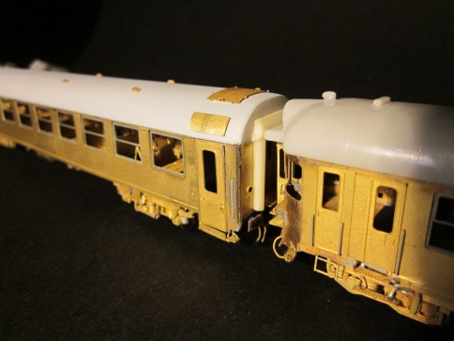
Děkujeme Vám za zakoupení tohoto výrobku a přejeme příjemnou stavbu. Více najdete na našich stránkách www.modely-masinek.cz
Str.5

